Samenvatting scheikunde

Chemie Overal, 4 vwo, Hoofdstuk 6 koolstofchemie

Inhoudsopgave

6.1 koolwaterstoffen 2

6.2 systematische namen 3

6.3 & 6.4 karakteristieke groepen 4

6.5 esters 6

Verwijzingen 7

# 6.1 koolwaterstoffen

De koolstofchemie wordt ook wel de organische chemie genoemd, omdat men dacht dat koolstofverbindingen alleen terug te vinden waren in organisch materiaal. Een van de klassen van koolstofbindingen zijn **koolwaterstoffen.** Hiertoe behoren alle bindingen die uitstuitend bestaan uit koolstof en waterstof.

Koolwaterstoffen kun je onderverdelen in **homologe reeksen.** Dat zijn de verhoudingen tussen C- en H-atomen in moleculen. Een voorbeeld van een homologe reeks zijn **alkanen** met de formule $C_{n}H_{2n+2}$.

**Onvertakt** houdt in dat in een koolwaterstofmolecuul een C-atoom met een of twee andere C-atomen is verbonden. **Vertakt** houdt in dat in het koolwaterstofmolecuul minstens één C-atoom met drie of vier andere C-atomen is verbonden.

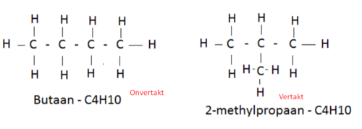

Figuur : vertakt en onvertakt C4H10 (Bruin, M. sd)

In een **verzadigd** koolwaterstofmolecuul komen alleen **enkele bindingen** voor. De eenvoudigste groep verzadigde koolwaterstoffen zijn alkanen.

In een **onverzadigd** koolwaterstofmolecuul komen een of meer **dubbele bindingen** voor. De eenvoudigste groep onverzadigde koolwaterstoffen zijn alkenen.

Onverzadigde koolwaterstoffen met **driedubbele bindingen** hebben als eenvoudigste groep de alkynen.

Cyclische koolwaterstoffen zijn koolwaterstoffen waar een ring van C-atomen in voorkomt. De eenvoudigste groep zijn **cycloalkanen.** Cycloalkanen zijn isomeren met de alkenen. Ze hebben dezelfde molecuulformule, maar een andere structuurformule.

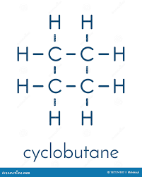

Figuur : cyclobutaan

C6H6 neemt, door zijn bijzondere ringstructuur en eigenschappen, een aparte plaats in bij de koolstofchemie. Het wordt ook wel **benzeen** genoemd.

De drie dubbele bindingen (afbeelding 3) lijken op een vaste plek te zitten, maar ik werkelijkheid verspringen de bindingen constant van plek. Het wordt daarom ook wel als zeshoek met een cirkel erin genoteerd. Stoffen die een benzeenring bevatten worden **aromaten** genoemd, vanwege de sterke geur die sommige aromaten hebben. Koolwaterstoffen zonder benzeenring heten **alifatische koolwaterstoffen.**

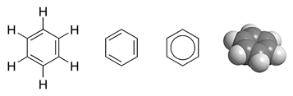

Figuur : notaties van de benzeenring

# 6.2 systematische namen

Enkele regels voor systematische naamgeving zijn terug te vinden in de BiNaS tabel 66D;

|  |  |
| --- | --- |
| **uitgang** | **Koolstofverbinding heeft** |
| -aan | Geen dubbele of drievoudige bindingen |
| -een | Één dubbele binding (-adieen; twee dubbele bindingen) |
| -yn | Één driedubbele binding (adiyn; twee driedubbele bindingen) |
| -enyn | Één dubbele en één drievoudige binding |

De plaats van een dubbele binding wordt aangegeven met een cijfer.

Om de naam van een vertakt alkaan af te leiden, moet je een aantal vertakkingen kennen.

Afbeelding met tekst, Lettertype, schermopname, lijn

Door AI gegenereerde inhoud is mogelijk onjuist.

Figuur : Namen van alkanen. (2021)

1. Zoek de langste onvertakte keten van C‑atomen op. Dit wordt de hoofdketen: de stam.
   1. Bij cycloalkanen komt het voorzetsel cyclo- voor de stamnaam. Verder is het achtervoegsel hetzelfde als bij alkenen. Cycloalkenen volgen deze zelfde regelgeving.
   2. wanneer een benzeenring optreedt als een zijgroep, krijgt de stamnaam het voorvoegsel fenyl. Is de benzeenring de hoofdgroep, dan geldt dit niet en is benzeen de stamnaam.
2. De naam van het onvertakte alkaan met evenveel C‑atomen als de stam, wordt de stamnaam.
   1. De uitgang van de stam wordt, afhankelijk van de binding, -aan, -een, -yn, - enyn, -adieen of -adiyn. (tabel)
3. Nummer de C‑atomen van de langste keten om de plaats te bepalen van de zijgroepen. Het nummeren van de hoofdketen kan van rechts naar links of omgekeerd. Neem de nummering met de kleinste getallen.
4. Elke zijgroep wordt vóór de naam van de hoofdketen vermeld, voorafgegaan door het nummer van het C‑atoom waaraan deze vast zit.
5. Komt eenzelfde zijgroep vaker voor, dan gebruik je de voorvoegsels di, tri, etc.
6. Bij meerdere zijgroepen wordt de alfabetische volgorde aangehouden. Voorvoegsels uit 5 worden niet meegerekend.
7. In de naam van het alkaan worden getallen gescheiden door een komma en tussen een getal en een letter komt een streepje.

# 6.3 & 6.4 karakteristieke groepen

Andere atomen als stikstof en zuurstof, maar ook halogenen in een koolstofbinding geven een stof een karakteristieke eigenschap die bij een bepaalde atoomgroep hoort. We noemen dit dan ook **karakteristieke groepen.** Stoffen met dezelfde karakteristieke groep vormen een **klasse.**

**Halogeenverbindingen**

Halogeenverbindingen (F, Cl, Br, I) zijn nooit een hoofdgroep en krijgen een naam zoals beschreven in de vorige paragraaf.

**Ethers**

Ethers hebben als karakteristieke groep -O-, in een structuurformule is dit als in afbeelding 5. De stamnaam verandert niet. Het voorvoegsel wordt **-…oxy**, afhankelijk van het aantal koolstofatomen in de zijgroep. Bij één is het voorvoegsel **methoxy**, bij twee **ethoxy,** etc.

Afbeelding met schets, cirkel, diagram, lijn

Door AI gegenereerde inhoud is mogelijk onjuist.

Figuur : ethers

**Alcoholen**

Alcoholen zijn alle koolstofbindingen die een -OH groep bevatten. De eenvoudigste groep alcoholen zijn alkanolen waar één waterstofatoom is vervangen door een -OH-groep. Het achtervoegsel wordt **-ol**. Als er een andere karakteristieke groep in de binding voorkomt die belangrijker is wordt het voorvoegsel **hydroxy-.**

Het plaatsnummer staat, net als bij alkanen, voor het achtervoegsel.

**Fenolen**

Bij fenolen is er een -OH-groep direct gebonden aan de benzeenring (afbeelding 6). De naamgeving gaat net als bij de alcoholen. Afbeelding 6 heet bezenol.

Afbeelding met diagram, schets, cirkel, ontwerp

Door AI gegenereerde inhoud is mogelijk onjuist.

Figuur : benzenol

**Aldehyden**

De karakteristieke groep voor aldehyden is -CHO of in een structuurformule:

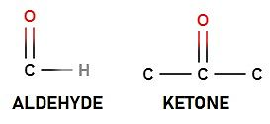

Figuur : aldehyden

Het achtervoegsel wordt **-al.** Is de aldehydegroep niet de hoofdgroep, dan wordt het achtervoegsel **-oxo.**

**Ketonen**

De karakteristieke groep bij de ketonen is in de BiNaS >CO, of in een structuurformule



Figuur : ketonen

Deze groep zit tussen twee c-atomen, in plaats van aan het uiteinde van de keten. Als de ketongroep de hoofdgroep is krijg je het achtervoegsel -**on.** Is dit niet zo, krijg je het achtervoegsel **-oxo.**

**Carbonzuren**

De karakteristieke groep in deze bindingen is -COOH of in een structuurformule:

Afbeelding met Lettertype, tekst, wit, ontwerp

Door AI gegenereerde inhoud is mogelijk onjuist.

Figuur : carbonzuren

Het C-atoom in de groep wordt gerekend tot de hoofdketen. Het achtervoegsel wordt **-zuur.** Is dit niet mogelijk, dan wordt het **-carbonzuur.** Dit is wanneer een molecuul drie of meer -COOH-groepen bevat of is verbonden aan het ringsysteem als een benzeenring.

**Aminen**

de karakteristieke groep is de aminogroep; NH2, of in een structuurformule:

Afbeelding met schets, lijn, wit, ontwerp

Door AI gegenereerde inhoud is mogelijk onjuist.

Figuur : aminen

Als dit de hoofdgroep is, is het achtervoegsel -amine. is het achtervoegsel al bepaald door een andere groep, dan krijgt de stof het voorvoegsel -amino.

**Aminozuren**

Aminozuren hebben zowel een amine als een zuurgroep in het molecuul.;

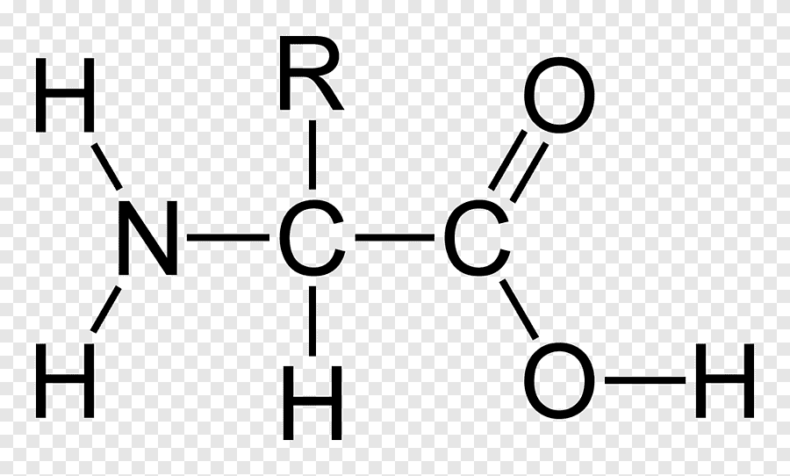

Figuur : aminozuren

# 6.5 esters

De karakteristieke groep voor esters is de groep met -COOC-, of in een structuurformule:

Afbeelding met diagram, schets, cirkel, lijn

Door AI gegenereerde inhoud is mogelijk onjuist.

Figuur : esters

Esters ontstaan bij een evenwichtsreactie uit carbonzuur en alcohol. Als een mengsel van ethaanzuur en ethanol wordt verhit met zwavelzuur als katalysator, ontstaat ethylethanoaat.

Afbeelding met tekst, Lettertype, lijn, wit

Door AI gegenereerde inhoud is mogelijk onjuist.

De -OH-groep van het ethaanzuur bindt zich aan het waterstofatoom van ethanol en vormt H2O. Beide reacties verlopen tegelijkertijd. De reactie naar links noemen we **hydrolyse**.

Omdat de systematische naamgeving van ingewikkeldere esters moeilijk is, wordt bij die esters vaak een omschrijving gegeven in plaats van één naam. Bij eenvoudige esters verandert -zuur in -anoaat.

Oliën en vetten zijn triglyceriden; esters van glycerol en vetzuren. Een olie is bij kamertemperatuur vloeibaar en een vet is dan vast. Als er een of meer dubbele bindingen voorkomen in een verzuur, is het onverzadigd en dus olie. Is dit niet zo, dan is het vet.

# Verwijzingen

Bruin, M. (sd). 6.1 alkanen & alkenen, flashcards. *quizlet.*

*Namen van alkanen*. (2021). Opgehaald van apps.noordhoff.nl: https://apps.noordhoff.nl/se/content/theme/96e48659-a38d-4a01-9fbf-5e7ff5683aa8/contentUnit/f3e463c1-ff8f-47b4-9300-a8e06dc96a0c